ТАБЛЕТИРОВАННЫЕ УДОБРЕНИЯ ИЗ САПРОПЕЛЯ
И ОБОРУДОВАНИЕ ИХ ПРОИЗВОДСТВА

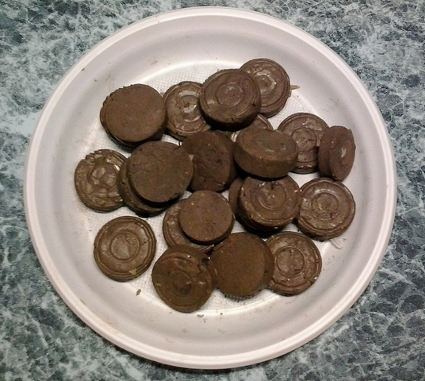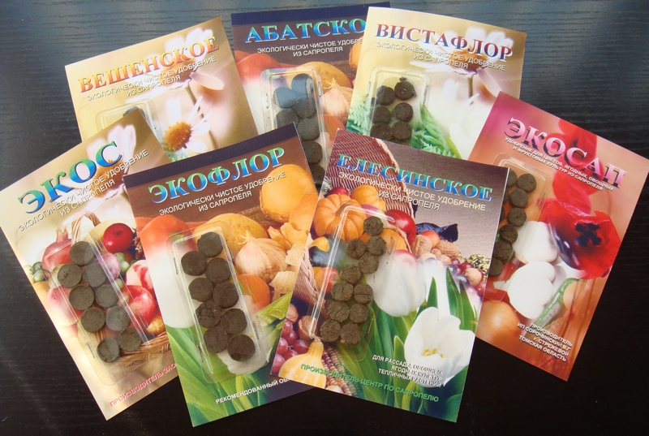

Поставляются Центром по сапропелю из республики Марий Эл Российской Федерации в таблетированном виде разного диаметра и фасовки, упакованные в картонные короба различного объема в зависимости от заказа.
Применяются для удобрения и подкормки при выращивании экологически чистых рассады овощей, ягодных культур, комнатных, балконных, приусадебных цветов, кустарниковых культур, фруктовых и декоративных деревьев, гидропоники.
Дозы внесения: 1-3 таблетки под семечку или корневую систему растения при посадке или вдавливанием в грунт рядом с стеблем при подкормке.
Возможно применение удобрения растворением таблетки в воде и внесением питательных его веществ в грунт с поливом.
Срок действия удобрений: на весь период роста растений или их созревания.

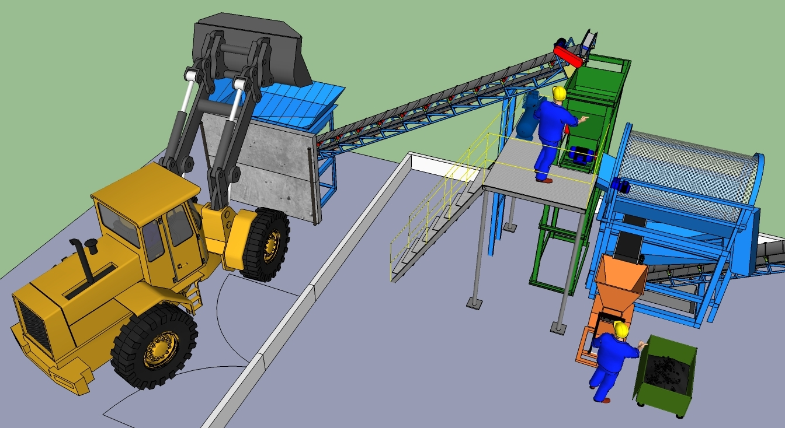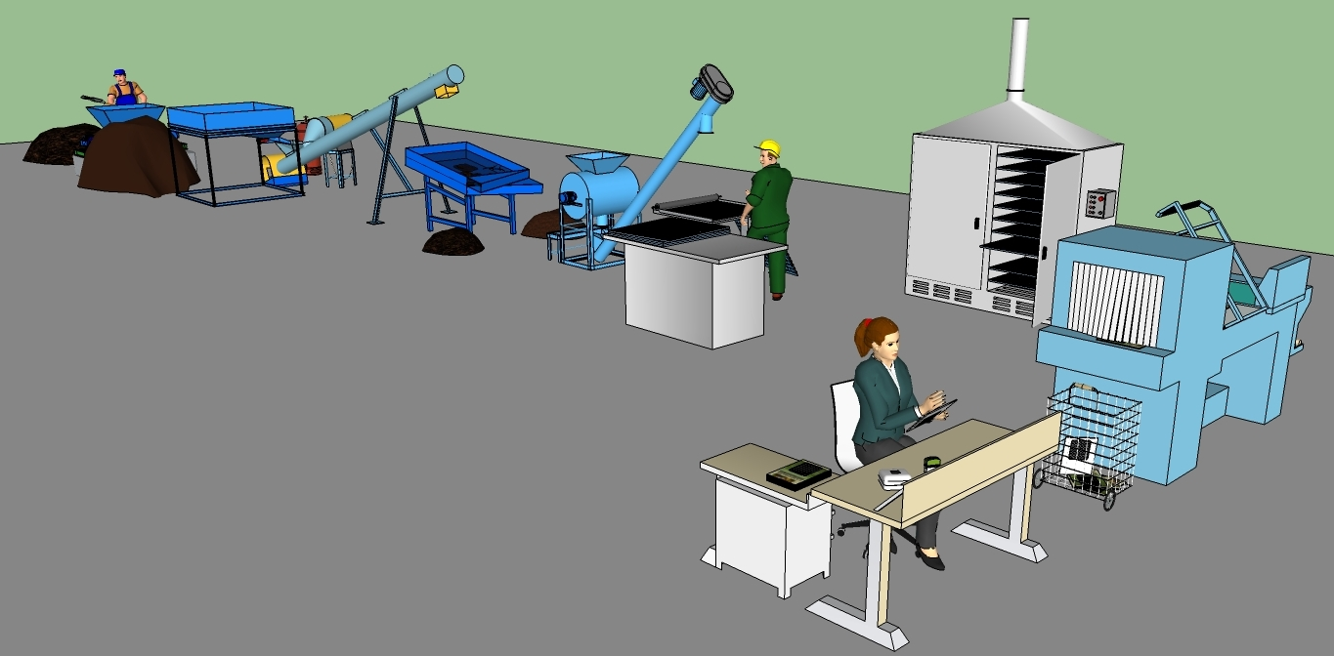

Оборудование производства продукции
Разработано и поставляется Центром по сапропелю. Используется в малом бизнесе и фермерских хозяйствах. Адаптировано для всех месторождений сапропеля и продуктивных донных илов России и стран СНГ. Предлагается более 4 модификаций оборудования разной производительности.
Комплект поставки: поисково-оценочные работы на месторождении сапропеля, проектное обоснование, оборудование по спецификации проекта, монтаж и наладка.
Капитальные вложения в оборудование от 2,2 до 4.2 млн. руб.
Занимаемая оборудованием площадь 14х24 м.
Энергопотребление предприятия - не более 62 кВт.
Окупаемость бизнеса - 1,4 года.

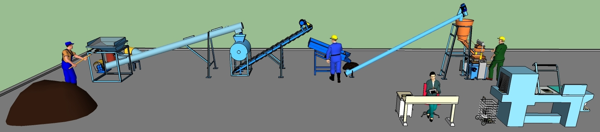

Центр по сапропелю. Астрахань, Россия. ул. Ульянова, 67. тел. +7 9608517317
e-mail: saprex@rambler.ru и danil@astranet.ru
ВИДЕО http://www.youtube.com/watch?v=j-RZTDIvsgI

